# 任务管理系统项目说明

111250034 樊俊良 10125013 陈昊宇 11250036 冯浩 111250037 冯凯晟

## 系统简述

该系统是一个任务管理的系统，主要执行三种类型的任务：Web服务、远程脚本、可执行文件。用户在网站上提交任务请求的信息，信息保存在数据库中。后台程序（用Python实现）从数据库中取出任务信息，并执行任务，此后更新任务状态并给客户发送邮件。

采用Django框架编写网站，分为两个app，分别实现用户登录和任务的添加、执行。

###### 用例图：

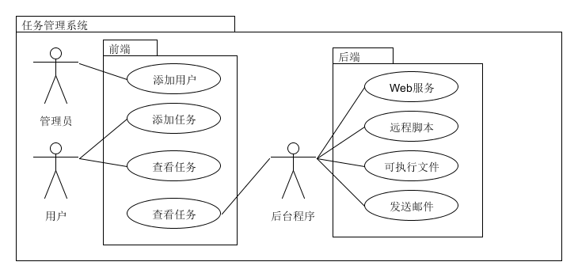

## 数据流与接口

###### 数据流图

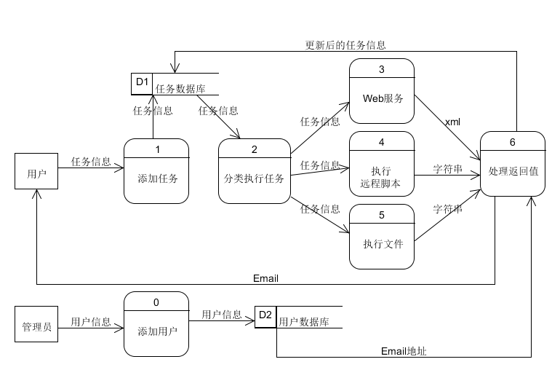

###### 接口

1. **添加用户**

**参数：**

用户名：用于登录的唯一标识，不可重复（字符串）

密码：用于验证用户（字符串，保存其加密后的值）

Email：作为系统通知用户的手段

**返回值：**

True 表示创建成功，False表示创建失败。

1. **添加任务**

**参数：**

任务类型：标明任务类型，不同的任务会分配给不同的后台程序来执行（整型）

任务状态：标明任务完成与否（布尔型）

任务参数：执行任务时所需的输入（字符串）

发布时间：任务发布的时间，由系统自动输入（专门的时间类）

关联用户：标明发布任务的用户，便于完成后发送邮件通知

**返回值：**

True 表示创建成功，False表示创建失败。

1. **Web服务**

项目采用此处的机场航班信息服务：<http://www.webxml.com.cn/webservices/DomesticAirline.asmx>

**参数：**

出发城市、到达城市、日期（字符串）

**返回值：**

Web服务返回的XML

1. **远程脚本**

**参数：**

IP地址：远程脚本所在主机的IP（字符串）

用户名：用于登录远程主机的用户名（字符串）

密码：用于登录远程主机的密码（字符串）

脚本文件名：包含路径在内，标明了要执行的脚本（字符串）

脚本参数：运行脚本所需的参数（字符串）

**返回值：**

脚本运行结果（字符串）

1. **执行文件**

**参数：**

文件名：包含路径在内，标明了要执行的文件（字符串）

程序参数：执行文件所需的参数（字符串）

**返回值：**

程序执行结果（字符串）

## 业务流程

